Утверждена
Постановлением администрации Первомайского муниципального района Ярославской области
(наименование документа об утверждении, включая наименования органов государственной власти или органов местного самоуправления, принявших решение об утверждении схемы или подписавших соглашение о перераспределении земельных участков)
от «___»__________________2017 г. № _____

Схема расположения земельного участка или земельных участков на кадастровом плане территории
Условный номер земельного участка
:ЗУ1
Площадь земельного участка 878 м²
Обозначение характерных точек границ | Координаты, м (МСК-76)
 | X | Y
1 | 2 | 3
н1 | 463705.72 | 1356482.13
н2 | 463717.21 | 1356493.54
н3 | 463708.45 | 1356513.74
н4 | 463689.83 | 1356503.71
н5 | 463690.64 | 1356501.79
н6 | 463679.90 | 1356495.24
н7 | 463676.22 | 1356501.20
н8 | 463670.53 | 1356497.75
н9 | 463673.25 | 1356492.92
н10 | 463679.98 | 1356481.15
н1 | 463705.72 | 1356482.13
– | – | –
11 | 463708.71 | 1356494.48
12 | 463708.47 | 1356495.45
13 | 463707.50 | 1356495.21
14 | 463707.74 | 1356494.24
11 | 463708.71 | 1356494.48
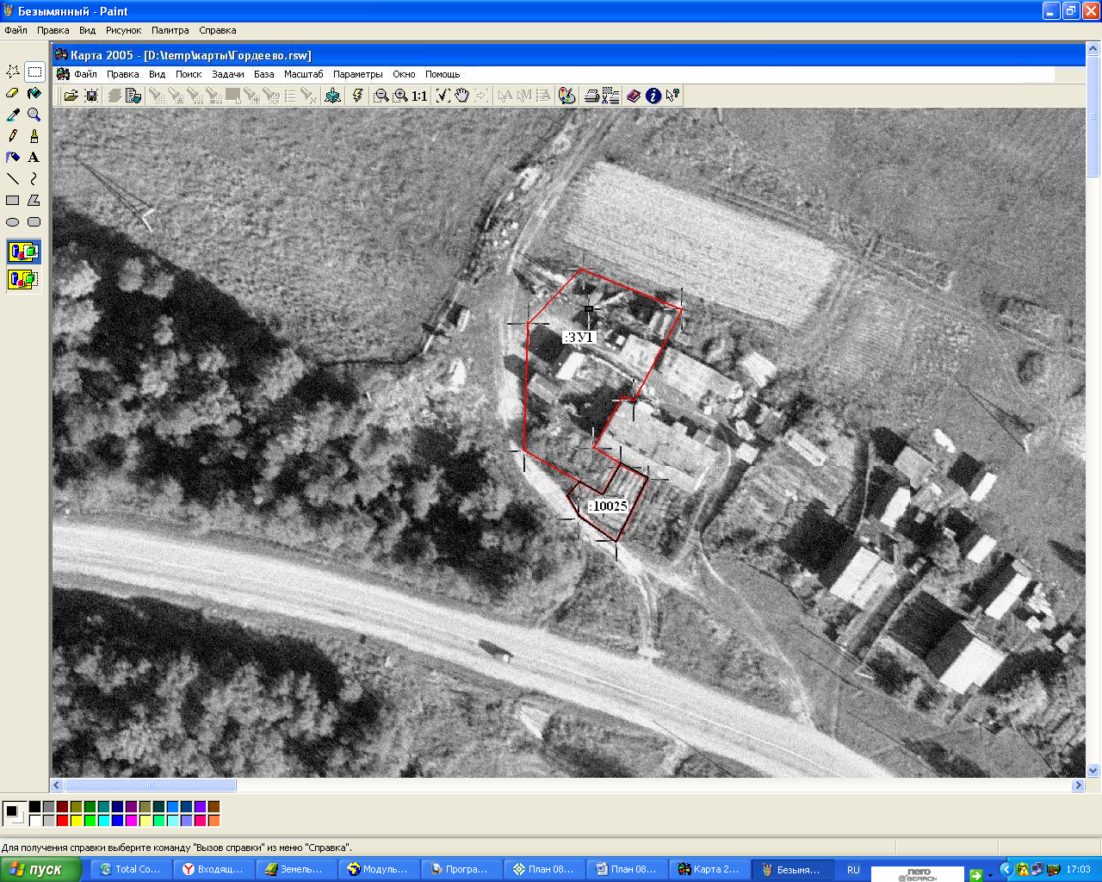

:403(19)

н11
н2
:414(2)
:ЗУ1
н14
н12
н3
н13
н6
н1
:9956
:414(15)
:205
н10
н7
н5
н4
:10025
н8
н9
:9969
:414(30)

76:10:083701

:9913
:9975

:9908

Масштаб 1: 4500

Условные обозначения:
№ п/п | Название условного знака | Изображение | Описание изображения
1 | 2 | 3 | 4
1 | Земельный участок, размеры которого могут быть переданы в масштабе разделов графической части |  | для изображения применяются условные знаки №3, №4
2 | Земельный участок, размеры которого не могут быть переданы в масштабе разделов графической части¹:
 | а) земельный участок, имеющиеся в ГКН сведения о границе которого достаточны для определения ее положения на местности; |  | квадрат черного цвета с длиной стороны 3 мм
 | б) земельный участок, имеющиеся в ГКН сведения о границе которого недостаточны для определения ее положения на местности; |  | квадрат с длиной стороны 3 мм, очерченный линией черного цвета, толщиной 0,2 мм
 | в) ранее учтенный земельный участок, представляющий собой единое землепользование с преобладанием обособленных участков, имеющиеся в ГКН сведения о границах которых достаточны для определения их положения на местности; |  | квадраты черного цвета с длиной стороны 2 мм, соединенные штрихами черного цвета, толщиной 0,2 мм
 | г) ранее учтенный земельный участок, представляющий собой единое землепользование с преобладанием обособленных участков, имеющиеся в ГКН сведения о границах которых недостаточны для определения их положения на местности; |  | квадраты с длиной стороны 2 мм, очерченные линией черного цвета, толщиной 0,2 мм, соединенные штрихами черного цвета, толщиной 0,2 мм
 | д) ранее учтенный земельный участок, представляющий собой единое землепользование с преобладанием условных участков, имеющиеся в ГКН сведения о границах которых достаточны для определения их положения на местности; |  | сплошные параллельные линии толщиной 0,2 мм и расстоянием между ними 1 мм
 | е) ранее учтенный земельный участок, представляющий собой единое землепользование с преобладанием условных участков, имеющиеся в ГКН сведения о границах которых недостаточны для определения их положения на местности |  | пунктирные параллельные линии с расстоянием между ними 1 мм. Интервал между штрихами – 1 мм, длина штриха – 2 мм, толщина – 0,2 мм
3 | Часть границы:
 | а) существующая часть границы, имеющиеся в ГКН сведения о которой достаточны для определения ее местоположения; |  | сплошная линия черного цвета, толщиной 0,2 мм
 | б) вновь образованная часть границы, сведения о которой достаточны для определения ее местоположения; |  | сплошная линия красного цвета, толщиной 0,2 мм (допускается линия черного цвета, выделенная маркером красного цвета, шириной до 3 мм)
 | в) существующая часть границы, имеющиеся в ГКН сведения о которой недостаточны для определения ее местоположения; |  | пунктирная линия черного цвета, толщиной 0,2 мм, длиной штриха 2 мм и интервалом между штрихами 1 мм
 | г) вновь образованная часть границы, сведения о которой недостаточны для определения ее местоположения |  | пунктирная линия красного цвета, толщиной 0,2 мм, длиной штриха 2 мм и интервалом между штрихами 1 мм (допускается линия черного цвета, выделенная маркером красного цвета, шириной до 3 мм)
4 | Характерная точка границы:
 | а) характерная точка границы, сведения о которой не позволяют однозначно определить ее положение на местности |  | окружность диаметром 1,5 мм
 | б) характерная точка границы, сведения о которой позволяют однозначно определить ее положение на местности |  | круг черного цвета диаметром 1,5 мм
5 | Пункт геодезической основы:
 | а) пункт государственной геодезической сети |  | равносторонний треугольник со стороной 3,0 мм с точкой внутри
 | б) пункт опорной межевой сети |  | квадрат со стороной 2,0 мм с точкой внутри
6 | Точка съемочного обоснования |  | окружность диаметром 1, мм с точкой внутри
7 | Направления геодезических построений при создании съемочного обоснования |  | сплошная линия черного цвета толщиной 0,5 мм
8 | Направления геодезических построений при определении координат характерных точек границ земельного участка |  | сплошная линия черного цвета со стрелкой толщиной 0,2 мм
______________________________________________________________________________________
¹ Для обозначения образуемых земельных участков, размеры которых не могут быть переданы в масштабе разделов графической части, применяются условные знаки №2 (а, б), выполненные красным цветом (допускается знак, выполненный черным цветом, выделять маркером красного цвета)

